"Кәсіпкерлік саласындағы мемлекеттік көрсетілетін қызметтер регламенттерін бекіту туралы" Қарағанды облысы әкімдігінің 2016 жылғы 25 сәуірдегі № 29/01 қаулысына өзгерістер енгізу туралы
Күшін жойған
Қарағанды облысының әкімдігінің 2019 жылғы 25 шілдедегі № 45/02 қаулысы. Қарағанды облысының Әділет департаментінде 2019 жылғы 26 шілдеде № 5420 болып тіркелді. Күші жойылды - Қарағанды облысының әкімдігінің 2020 жылғы 24 шілдедегі № 47/02 қаулысымен
Ескерту. Күші жойылды - Қарағанды облысының әкімдігінің 24.07.2020 № 47/02 (алғашқы ресми жарияланған күнінен бастап күнтізбелік он күн өткен соң қолданысқа енгізіледі) қаулысымен.
"Мемлекеттік көрсетілетін қызметтер туралы" Қазақстан Республикасының 2013 жылғы 15 сәуірдегі Заңына, "Кәсіпкерлік саласындағы мемлекеттік көрсетілетін қызметтер стандарттарын бекіту туралы" Қазақстан Республикасы Ұлттық экономика министрінің 2015 жылғы 24 сәуірдегі № 352 бұйрығына (Нормативтік құқықтық актiлердi мемлекеттiк тiркеу тізілімінде № 11181 болып тiркелген) сәйкес Қарағанды облысының әкімдігі ҚАУЛЫ ЕТЕДІ:
1. "Кәсіпкерлік саласындағы мемлекеттік көрсетілетін қызметтер регламенттерін бекіту туралы" Қарағанды облысы әкімдігінің 2016 жылғы 25 сәуірдегі №29/01 қаулысына (Нормативтік құқықтық актілерді мемлекеттік тіркеу тізілімінде № 3824 болып тіркелген, 2016 жылғы 4 маусымдағы № 70 (22015) "Индустриальная Караганда", 2016 жылғы 4 маусымдағы № 89 (22194) "Орталық Қазақстан" газеттерінде және 2016 жылғы 6 маусымда "Әділет" ақпараттық-құқықтық жүйесінде жарияланған) келесі өзгерістер енгізілсін:
көрсетілген қаулының 1-тармағының 1), 2) тармақшалары алынып тасталсын;
көрсетілген қаулының 1-тармағының 3), 4) тармақшалары келесі редакцияда жазылсын;
"3) "Бизнестің жол картасы-2020" бизнесті қолдау мен дамытудың мемлекеттік бағдарламасы шеңберінде бизнес-инкубациялау аясында жаңа бизнес-идеяларды және индустриалық-инновациялық жобаларды іске асыру үшін шағын кәсіпкерлік субъектілеріне мемлекеттік гранттар беру" мемлекеттік көрсетілетін қызмет регламенті;
4) "Бизнестің жол картасы-2020" бизнесті қолдау мен дамытудың мемлекеттік бағдарламасы шеңберінде өндірістік (индустриялық) инфрақұрылымды дамыту бойынша қолдау көрсету"" мемлекеттік көрсетілетін қызмет регламенті;
көрсетілген қаулымен бекітілген "Бизнестің жол картасы-2020" бизнесті қолдау мен дамытудың мемлекеттік бағдарламасы шеңберінде бизнес-инкубациялау аясында жаңа бизнес-идеяларды және индустриалық-инновациялық жобаларды іске асыру үшін шағын кәсіпкерлік субъектілеріне мемлекеттік гранттар беру" мемлекеттік көрсетілетін қызмет регламенті осы қаулыға 1-қосымшаға сәйкес жаңа редакцияда жазылсын;
көрсетілген қаулымен бекітілген "Бизнестің жол картасы-2020" бизнесті қолдау мен дамытудың мемлекеттік бағдарламасы шеңберінде өндірістік (индустриялық) инфрақұрылымды дамыту бойынша қолдау көрсету" мемлекеттік көрсетілетін қызмет регламенті осы қаулыға 2-қосымшаға сәйкес жаңа редакцияда жазылсын.
2. Осы қаулының орындалуын бақылау облыс әкімінің жетекшілік ететін орынбасарына жүктелсін.
3. Осы қаулы алғашқы ресми жарияланған күнінен кейін күнтізбелік он күн өткен соң қолданысқа енгізіледі.
Облыс әкімі | Е. Қошанов
Қарағанды облысы
әкімдігінің
2019 жылғы " "
№____ қаулысына
1-қосымша
Қарағанды облысы
әкімдігінің
2016 жылғы "25"
сәуірдегі
№29/1 қаулысына
қосымша
"Бизнестің жол картасы-2020" бизнесті қолдау мен дамытудың мемлекеттік бағдарламасы шеңберінде бизнес-инкубациялау аясында жаңа бизнес-идеяларды және индустриалық-инновациялық жобаларды іске асыру үшін шағын кәсіпкерлік субъектілеріне мемлекеттік гранттар беру" мемлекеттік көрсетілетін қызмет регламенті
1-тарау. Жалпы ережелер
1. "Бизнестің жол картасы-2020" бизнесті қолдау мен дамытудың мемлекеттік бағдарламасы шеңберінде бизнес-инкубациялау аясында жаңа бизнес-идеяларды және индустриалық-инновациялық жобаларды іске асыру үшін шағын кәсіпкерлік субъектілеріне мемлекеттік гранттар беру" мемлекеттік көрсетілетін қызметті (бұдан әрі – мемлекеттік қызмет) облыстың жергілікті атқарушы органы (бұдан әрі–көрсетілетін қызметті беруші) көрсетеді.
Өтініштерді қабылдау және мемлекеттік қызмет көрсетудің нәтижелерін беру облыстың жергілікті атқарушы органының кеңсесі (бұдан әрі - Бағдарламаның жергілікті үйлестірушісі) және "электрондық үкіметтің" веб-порталы (бұдан әрі - веб-портал) жүзеге асырады.
2. Мемлекеттік қызметті көрсету нысаны: қағаз /электрондық түрде.
3. Мемлекеттік көрсетілетін қызмет нәтижесі: грант ұсыну туралы шарт немесе "Кәсіпкерлік саласындағы мемлекеттік көрсетілетін қызметтер стандарттарын бекіту туралы" (Нормативтік құқықтық актілерді мемлекеттік тіркеу тізілімінде № 11181 болып тіркелген) Қазақстан Республикасы Ұлттық экономика министрінің 2015 жылғы 24 сәуірдегі № 352 бұйрығымен бекітілген, "Бизнестің жол картасы-2020" бизнесті қолдау мен дамытудың мемлекеттік бағдарламасы шеңберінде бизнес-инкубациялау аясында жаңа бизнес-идеяларды және индустриалық-инновациялық жобаларды іске асыру үшін шағын кәсіпкерлік субъектілеріне мемлекеттік гранттар беру" мемлекеттік көрсетілетін қызмет стандартының (бұдан әрі-Стандарт) 10-тармағында көзделген жағдайларда және негіздер бойынша мемлекеттік қызмет көрсетуден бас тарту туралы дәлелді жауап.
Мемлекеттік қызмет көрсету нәтижесінің ұсыну нысаны: қағаз/электрондық түрінде.
2-тарау. Мемлекеттік қызмет көрсету процесінде көрсетілетін қызметті берушінің құрылымдық бөлімшелерінің (қызметкерлерінің) іс-қимыл тәртібінің сипаттамасы
4. Мемлекеттік қызмет көрсету бойынша рәсімдер (іс-қимылдар) бастауға, көрсетілетін қызметті берушіге жүгінген кезде көрсетілетін қызметті алушының (не сенімхат бойынша оның өкілінің) қағаз нысанында Стандарттың 9 тармағында көрсетілген құжаттардың болуы негіздеме болып табылады.
5. Жаңа бизнес-идеяларды іске асыру үшін мемлекеттік гранттарды алуға мемлекеттік қызмет көрсету процесінің құрамына кіретін рәсімдердің (іс-қимылдардың) мазмұны, көрсетілетін қызметті берушіге жүгінген кезде олардың орындалу ұзақтығы, қағаз түрінде:
1-іс-қимыл - көрсетілетін қызметті берушінің кеңсесі көрсетілетін қызметті алушының құжаттар топтамасын тіркеуді жүзеге асырады. Орындалу ұзақтығы-20 (жиырма) минут;
2-іс-қимыл - көрсетілетін қызметті берушінің орындаушысы көрсетілетін қызметті алушының құжаттар топтамасын тексереді. Орындалу ұзақтығы- 2 (екі) жұмыс күні;
3-іс-қимыл - көрсетілетін қызметті берушінің орындаушысы күн тәртібінің мәселесін қалыптастырады, Конкурстық комиссия отырысының өткізілетін күнін, уақытын және орнын айқындайды, ол туралы Комиссияның барлық мүшелерін хабардар етеді. Орындалу ұзақтығы-1 (бір) жұмыс күні;
4-іс-қимыл - гранттар беруге үміткер кәсіпкерлердің өтінімдерін іріктеу жөніндегі Конкурстық комиссияның отырысы. Орындалу ұзақтығы-10 (он) жұмыс күні;
5-іс-қимыл - Конкурстық комиссияның хатшысы грант беру/бермеу мүмкіндігінің себептерін көрсете отырып, Конкурстық комиссияның хаттамасын ресімдейді. Орындалу ұзақтығы-Конкурстық комиссияның соңғы отырысы күнінен бастап 3 (үш) жұмыс күні;
6-іс-қимыл - Конкурстық комиссияның хатшысы хаттамаға Конкурстық комиссияның барлық мүшелеріне қол қойғызады және Конкурстық комиссияның төрағасымен бекітеді. Орындалу ұзақтығы 1 (бір) жұмыс күні;
7-іс-қимыл - көрсетілетін қызметті берушінің кеңсесі көрсетілетін қызметті алушыға Конкурстық комиссияның шешімі туралы хабарлама жолдайды. Орындалу ұзақтығы-1 (бір) жұмыс күні;
8-іс-қимыл - көрсетілетін қызметті беруші қаржы агенттігімен және көрсетілетін қызметті алушымен бірлесіп грант беру туралы шартқа қол қояды. Орындалу ұзақтығы-Конкурстық комиссияның хаттамасы бекітілген күннен бастап 10 (он) жұмыс күні.
Мемлекеттік қызметті көрсету мерзімі көрсетілетін қызметті берушіге құжаттар топтамасын тапсырған күннен бастап-29 (жиырма тоғыз) жұмыс күні.
6. Бизнес-инкубациялау шеңберінде индустриалық-инновациялық жобаларды іске асыру үшін мемлекеттік гранттарды алуға мемлекеттік қызмет көрсету процесінің құрамына кіретін рәсімдердің (іс-қимылдардың) мазмұны, көрсетілетін қызметті берушіге қағаз нысанында жүгінген кезде олардың орындалу ұзақтығы:
1-іс-қимыл - көрсетілетін қызметті берушінің кеңсесі көрсетілетін қызметті алушының құжаттар топтамасын тіркеуді жүзеге асырады. Орындалу ұзақтығы-20 (жиырма) минут;
2-іс-қимыл - көрсетілетін қызметті берушінің орындаушысы көрсетілетін қызметті алушының құжаттар топтамасын тексереді. Орындалу ұзақтығы-1 (бір) жұмыс күні;
3-іс-қимыл - көрсетілетін қызметті берушінің орындаушысы көрсетілетін қызметті алушының материалдарын сараптама жүргізу үшін ұлттық институтқа жолдайды. Орындалу ұзақтығы-3 (үш) жұмыс күні;
4-іс-қимыл - ұлттық институт сараптама жүргізеді, ұсынымдарды қалыптастырады және көрсетілетін қызметті берушіге қарауға жібереді. Орындалу ұзақтығы-60 (алпыс) жұмыс күні;
5-іс-қимыл - гранттар беруге үміткер кәсіпкерлердің өтінімдерін іріктеу жөніндегі Конкурстық комиссияның отырысы. Орындалу ұзақтығы-10 (он) жұмыс күні;
6-іс-қимыл - Конкурстық комиссияның хатшысы грант беру/бермеу мүмкіндігінің себептерін көрсете отырып, Конкурстық комиссияның хаттамасын ресімдейді. Орындалу ұзақтығы-Конкурстық комиссияның соңғы отырысы күнінен бастап 3 (үш) жұмыс күні;
7-іс-қимыл - көрсетілетін қызметті берушінің кеңсесі көрсетілетін қызметті алушыға Конкурстық комиссияның шешімі туралы хабарлама жолдайды. Орындалу ұзақтығы-1 (бір) жұмыс күні;
8-іс-қимыл - көрсетілетін қызметті беруші ұлттық институтпен және көрсетілетін қызметті алушымен бірлесіп грант беру туралы шартқа қол қояды. Орындалу ұзақтығы-Конкурстық комиссияның хаттамасы бекітілген күннен бастап 10 (он) жұмыс күні.
Мемлекеттік қызметті көрсету мерзімі көрсетілетін қызметті берушіге құжаттар топтамасын тапсырған күннен бастап, сондай – ақ портал арқылы жүгінген кезде-89 (сексен тоғыз) жұмыс күні.
7. Осы Регламенттің 5-тармағында көрсетілген 1-ші іс-қимыл бойынша мемлекеттік қызмет көрсету рәсімінің (іс-қимылының) нәтижесі, көрсетілетін қызметті беруші кеңсесінің көрсетілетін қызметті алушының құжаттар топтамасын тіркеуі болып табылады, ол осы Регламенттің 5-тармағында көрсетілген 2-ші іс-қимылды орындауды бастау үшін негіз болады.
Осы Регламенттің 5-тармағында көрсетілген 2-ші іс-қимыл бойынша мемлекеттік қызмет көрсету рәсімінің (іс-қимылының) нәтижесі, қызмет алушыны Конкурстық комиссияның отырысына қатысу не қатысудан бас тарту туралы хабардар ету болып табылады, ол осы Регламенттің 5-тармағында көрсетілген 3-ші іс-қимылды орындауды бастау үшін негіз болады.
Осы Регламенттің 5-тармағында көрсетілген 3-ші іс-қимыл бойынша мемлекеттік қызмет көрсету рәсімінің (іс-қимылының) нәтижесі, күн тәртібін қалыптастыру және бекіту, Конкурстық комиссия мүшелерін алдағы отырыстар кестесі туралы хабардар ету болып табылады, ол осы Регламенттің 5-тармағында көрсетілген 4-ші іс-қимылды орындауды бастау үшін негіз болады.
Осы Регламенттің 5-тармағында көрсетілген 4-ші іс-қимыл бойынша мемлекеттік қызмет көрсету рәсімінің (іс-қимылының) нәтижесі, Конкурстық комиссияның отырысын өткізу болып табылады, ол осы Регламенттің 5-тармағында көрсетілген 4-ші іс-қимылды орындауды бастау үшін негіз болады.
Осы Регламенттің 5-тармағында көрсетілген 5-ші іс-қимыл бойынша мемлекеттік қызмет көрсету рәсімінің (іс-қимылының) нәтижесі, Конкурстық комиссияның ресімделген хаттамасы болып табылады, ол осы Регламенттің 5-тармағында көрсетілген 6-шы іс-қимылды орындауды бастау үшін негіз болады.
Осы Регламенттің 5-тармағында көрсетілген 6-іс-қимыл бойынша мемлекеттік қызмет көрсету рәсімінің (іс-қимылының) нәтижесі, Конкурстық комиссияның барлық мүшелері қол қойған және Конкурстық комиссияның төрағасы бекіткен хаттама болып табылады.
Осы Регламенттің 5-тармағында көрсетілген 7-ші іс-қимыл бойынша мемлекеттік қызмет көрсету рәсімінің (іс-қимылының) нәтижесі, қызмет алушыны Конкурстық комиссияның шешімі туралы хабардар ету болып табылады, ол оң қорытынды болған кезде осы Регламенттің 5-тармағында көрсетілген 8-ші іс-қимылды орындауды бастау үшін негіз болады.
Осы Регламенттің 5-тармағында көрсетілген 8-ші іс-қимыл бойынша көрсетілетін мемлекеттік қызмет рәсімінің (іс-қимылының) нәтижесі, грант беру туралы үш жақты шарт жасасу болып табылады.
8. Осы Регламенттің 6-тармағында көрсетілген 1-ші іс-қимыл бойынша мемлекеттік қызмет көрсету рәсімінің (іс-қимылының) нәтижесі, көрсетілетін қызметті беруші кеңсесінің көрсетілетін қызметті алушының құжаттар топтамасын тіркеуі болып табылады, ол осы Регламенттің 6-тармағында көрсетілген 2-ші іс-қимылды орындауды бастау үшін негіз болады.
Осы Регламенттің 6-тармағында көрсетілген 2-ші іс-қимыл бойынша мемлекеттік қызмет көрсету рәсімінің (іс-қимылының) нәтижесі, көрсетілетін қызметті алушыны конкурсқа қатысу немесе қатысудан бас тарту туралы хабардар ету болып табылады, ол осы Регламенттің 6-тармағында көрсетілген 3-ші іс-қимылды орындауды бастау үшін негіз болады.
Осы Регламенттің 6-тармағында көрсетілген 3-ші іс-қимыл бойынша мемлекеттік қызмет көрсету рәсімінің (іс-қимылының) нәтижесі, көрсетілетін қызметті берушінің көрсетілетін қызметті алушының материалдарын ұлттық институтқа сараптама жүргізу үшін жіберуі болып табылады, ол осы Регламенттің 6-тармағында көрсетілген 4-ші іс-қимылды орындауды бастау үшін негіз болады.
Осы Регламенттің 6-тармағында көрсетілген 4-ші іс-қимыл бойынша мемлекеттік қызмет көрсету рәсімінің (іс-қимылының) нәтижесі, ұлттық институттың көрсетілетін қызметті берушіге жүргізілген сараптамалардың нәтижелері бойынша ұсынымдарды ұсынуы болып табылады, ол осы Регламенттің 6-тармағында көрсетілген 5-ші іс-қимылды орындауды бастау үшін негіз болады.
Осы Регламенттің 6-тармағында көрсетілген 5-ші іс-қимыл бойынша мемлекеттік қызмет көрсету рәсімінің (іс-қимылының) нәтижесі, Конкурстық комиссияның отырысын өткізу болып табылады, ол осы Регламенттің 6-тармағында көрсетілген 6-шы іс-қимылды орындауды бастау үшін негіз болады.
Осы Регламенттің 6-тармағында көрсетілген 6-іс-қимыл бойынша мемлекеттік қызмет көрсету рәсімінің (іс-қимылының) нәтижесі, Конкурстық комиссияның ресімделген хаттамасы болып табылады, ол осы Регламенттің 6-тармағында көрсетілген 7-іс-қимылды орындауды бастау үшін негіз болады.
Осы Регламенттің 6-тармағында көрсетілген 7-ші іс-қимыл бойынша мемлекеттік қызмет көрсету рәсімінің (іс-қимылының) нәтижесі, қызмет алушыны Конкурстық комиссияның шешімі туралы хабардар ету болып табылады, ол оң қорытынды болған кезде осы Регламенттің 6-тармағында көрсетілген 8-ші іс-қимылды орындауды бастау үшін негіз болады.
Осы Регламенттің 6-тармағында көрсетілген 8-ші іс-қимыл бойынша мемлекеттік қызмет көрсету рәсімінің (іс-қимылының) нәтижесі грант беру туралы үш жақты шарт жасасу болып табылады.
3-тарау. Мемлекеттік қызмет көрсету процесінде көрсетілетін қызметті берушінің құрылымдық бөлімшелерінің (қызметкерлерінің) өзара іс-қимыл тәртібінің сипаттамасы
9. Жаңа бизнес-идеяларды іске асыру үшін мемлекеттік гранттарды алу мемлекеттік қызмет көрсету процесіне қатысатын көрсетілетін қызметті берушінің құрылымдық бөлімшелерінің тізбесі:
1) көрсетілетін қызметті берушінің кеңсесі;
2) көрсетілетін қызметті берушінің орындаушысы;
3) Конкурстық комиссияның хатшысы.
10. Жаңа бизнес-идеяларды іске асыру үшін мемлекеттік гранттар алуға мемлекеттік қызмет көрсету үшін қажетті рәсімдердің (іс-қимылдардың) сипаттамасы:
1) көрсетілетін қызметті берушінің кеңсесі көрсетілетін қызметті алушының құжаттар топтамасын тіркейді. Орындалу ұзақтығы-20 (жиырма) минут;
2) көрсетілетін қызметті берушінің орындаушысы көрсетілетін қызметті алушының құжаттар топтамасын тексереді. Орындалу ұзақтығы-2 (екі) жұмыс күні;
3) күн тәртібін қалыптастыру, Конкурстық комиссия отырысын өткізу күнін, уақытын және орнын айқындау, комиссия мүшелерін алдағы отырыстар туралы хабардар ету. Орындалу ұзақтығы-1 жұмыс күні.
4) Конкурстық комиссияның отырысы. Орындалу ұзақтығы-10 (он) жұмыс күні;
5) Конкурстық комиссияның хатшысы грант беру/бермеу мүмкіндігінің себептерін көрсете отырып, Конкурстық комиссияның хаттамасын ресімдейді. Орындалу ұзақтығы-Конкурстық комиссияның соңғы отырысы күнінен бастап 3 (үш) жұмыс күні;
6) Конкурстық комиссияның хатшысы Конкурстық комиссияның барлық мүшелеріне хаттамаға қол қойғызады және Конкурстық комиссияның төрағасымен бекітеді-1 (бір) жұмыс күні;
7) көрсетілетін қызметті берушінің кеңсесі көрсетілетін қызметті алушыны Конкурстық комиссияның шешімі туралы хабардар етеді. Орындалу ұзақтығы-1 (бір) жұмыс күні;
8) көрсетілетін қызметті беруші Қаржы агенттігімен және көрсетілетін қызметті алушымен бірлесіп грант беру туралы шартқа қол қояды. Орындалу ұзақтығы-Конкурстық комиссияның хаттамасы бекітілген күннен бастап 10 (он) жұмыс күні.
11. Бизнес-инкубациялау шеңберінде индустриалық-инновациялық жобаларды іске асыру үшін мемлекеттік гранттар алуға мемлекеттік қызмет көрсету процесіне қатысатын көрсетілетін қызметті берушінің құрылымдық бөлімшелерінің тізбесі:
1) көрсетілетін қызметті берушінің кеңсесі;
2) көрсетілетін қызметті берушінің орындаушысы;
3) Конкурстық комиссияның хатшысы.
12. Бизнес-инкубациялау шеңберінде индустриалық-инновациялық жобаларды іске асыру үшін мемлекеттік гранттар алуға мемлекеттік қызмет көрсету үшін қажетті рәсімдердің (іс-қимылдардың) сипаттамасы:
1) көрсетілетін қызметті берушінің кеңсесі көрсетілетін қызметті алушының құжаттар топтамасын тіркейді. Орындалу ұзақтығы-20 (жиырма) минут;
2) көрсетілетін қызметті берушінің орындаушысы көрсетілетін қызметті алушының құжаттар топтамасын тексереді. Орындалу ұзақтығы-1 (бір) жұмыс күні;
3) көрсетілетін қызметті берушінің орындаушысы көрсетілетін қызметті алушының материалдарын сараптама жүргізу үшін ұлттық институтқа жолдайды. Орындалу ұзақтығы-3 (үш) жұмыс күні;
4) ұлттық институт сараптама жүргізеді, ұсынымдарды қалыптастырады және көрсетілетін қызметті берушіге қарауға жібереді. Орындалу ұзақтығы-60 (алпыс) жұмыс күні;
5) Конкурстық комиссияның отырысы. Орындалу ұзақтығы-10 (он) жұмыс күні;
6) Конкурстық комиссияның хатшысы грант беру/бермеу мүмкіндігінің себептерін көрсете отырып, Конкурстық комиссияның хаттамасын ресімдейді. Орындалу ұзақтығы-Конкурстық комиссияның соңғы отырысы күнінен бастап 3 (үш) жұмыс күні;
7) көрсетілетін қызметті берушінің кеңсесі көрсетілетін қызметті алушыны Конкурстық комиссияның шешімі туралы хабардар етеді. Орындалу ұзақтығы-1 (бір) жұмыс күні;
8) көрсетілетін қызметті беруші ұлттық институтпен және көрсетілетін қызметті алушымен бірлесіп грант беру туралы шартқа қол қояды. Орындалу ұзақтығы-Конкурстық комиссияның хаттамасы бекітілген күннен бастап 10 (он) жұмыс күні.
4-тарау. Мемлекеттік корпорациямен және (немесе) өзге де көрсетілетін қызметті берушілермен өзара іс-қимыл тәртібін, сондай-ақ мемлекеттік қызмет көрсету процесінде ақпараттық жүйелерді пайдалану тәртібінің сипаттамасы
13. Портал арқылы жаңа бизнес-идеяларды іске асыру үшін мемлекеттік қызмет көрсету кезіндегі көрсетілетін қызметті беруші мен көрсетілетін қызметті алушының жүгіну тәртібін және рәсімдерінің (іс-әрекеттерінің) реттілігін сипаттау:
1) көрсетілетін қызметті алушы Электрондық қызметтер орталығының – порталында/веб порталда (бұдан әрі-ЭҚО) жаңа бизнес-идеяларды іске асыру үшін мемлекеттік гранттарды алуға мемлекеттік көрсетілетін қызметті таңдауды жүзеге асырады
2) 1-үдеріс - мемлекеттік қызметті көрсету үшін сұрау салу нысанын экранға шығару және оның құрылымы мен форматтық талаптарын ескере отырып, көрсетілетін қызметті алушының нысанды толтыруы (деректерді енгізу), сұрау салу нысанына қажетті құжаттарды электрондық түрде бекіту;
3) 2-үдеріс - сұрау салуды куәландыру (қол қою) үшін көрсетілетін қызметті алушының электрондық цифрлық қолтаңбаның (бұдан әрі-ЭЦҚ) тіркеу куәлігін таңдауы;
4) 1-шарт - алынған құжаттардың Стандарттың 9-тармағында көзделген тізбеге сәйкестігін тексеру;
5) 3-үдеріс - көрсетілетін қызметті алушының электрондық құжатын ЭҚО порталының/веб порталының ақпараттық жүйесінде тіркеу. Көрсетілетін қызметті алушының "жеке кабинетінде" мемлекеттік қызметті көрсету үшін өтінімді тіркеу туралы мәртебе көрсетіледі;
6) 4-үдеріс - көрсетілетін қызметті алушының мемлекеттік көрсетілетін қызмет нәтижесін (көрсетілетін қызметті алушының "жеке кабинетіне" және/немесе электрондық мекенжайға хабарлама) көрсетілетін қызметті берушінің уәкілетті тұлғасының ЭЦҚ-мен куәландырылған электрондық құжат нысанында алуы.
14. Бизнес-инкубациялау шеңберінде индустриалық-инновациялық жобаларды іске асыру үшін мемлекеттік гранттар алуға мемлекеттік қызмет көрсету кезіндегі көрсетілетін қызметті беруші мен көрсетілетін қызметті алушының жүгіну тәртібін және рәсімдердің (іс-әрекеттерінің) реттілігі:
1) көрсетілетін қызметті алушы порталда бизнес-инкубациялау шеңберінде индустриалық-инновациялық жобаларды іске асыру үшін мемлекеттік гранттар алуға мемлекеттік көрсетілетін қызметті таңдауды жүзеге асырады;
2) 1-үдеріс - мемлекеттік қызмет көрсету үшін сұрау салу нысанын экранға шығару және оның құрылымы мен форматтық талаптарын ескере отырып, көрсетілетін қызметті алушының нысанды толтыруы (деректерді енгізу), сұрау салу нысанына қажетті құжаттарды электрондық түрде бекіту;
3) 2-үдеріс - сұрау салуды куәландыру (қол қою) үшін көрсетілетін қызметті алушының ЭЦҚ тіркеу куәлігін таңдауы;
4) 1-шарт - алынған құжаттардың Стандарттың 9-тармағында көзделген тізбеге сәйкестігін тексеру;
5) 3-үдеріс - көрсетілетін қызметті алушының электрондық құжатын веб-портал ақпараттық жүйесінде тіркеу. Көрсетілетін қызметті алушының "жеке кабинетінде" мемлекеттік қызметті көрсету үшін өтінімді тіркеу туралы мәртебе көрсетіледі;
6) 4-үдеріс - көрсетілетін қызметті алушының мемлекеттік көрсетілетін қызмет нәтижесін (көрсетілетін қызметті алушының "жеке кабинетіне" және/немесе электрондық мекенжайға хабарлама) көрсетілетін қызметті берушінің уәкілетті тұлғасының ЭЦҚ-мен куәландырылған электрондық құжат нысанында алуы.
Мемлекеттік қызметтерді көрсетуге қатысатын ақпараттық жүйелердің функционалдық өзара әрекеттесу диаграммасы осы Регламенттің 1-қосымшасында келтірілген.
15. Мемлекеттік қызмет көрсету процесінде рәсімдердің (іс-қимылдардың) ретін, көрсетілетін қызметті берушінің құрылымдық бөлімшелерінің (қызметкерлерінің) өзара іс-қимылдарының және ақпараттық жүйелерді қолдану тәртібінің сипаттамасы осы Регламенттің 2 және 3 қосымшаларына сәйкес мемлекеттік қызмет көрсетудің бизнес-үдерістерінің анықтамалығында көрсетіледі. Мемлекеттік қызмет көрсетудің бизнес-үдерістерінің анықтамалығы "электрондық үкімет" веб-порталында, көрсетілетін қызметті берушінің интернет-ресурсында орналастырылады.
"Бизнестің жол картасы-2020"
бизнесті қолдау мен дамытудың мемлекеттік
бағдарламасы шеңберінде бизнес-инкубациялау
аясында жаңа бизнес-идеяларды және
индустриалық-инновациялық жобаларды іске
асыру үшін шағын кәсіпкерлік субъектілеріне
мемлекеттік гранттар беру" мемлекеттік
көрсетілетін қызмет регламентіне
1- қосымша
Мемлекеттік қызметті көрсетуге тартылған ақпараттық жүйелердің функционалдық өзара іс-қимыл диаграммасы

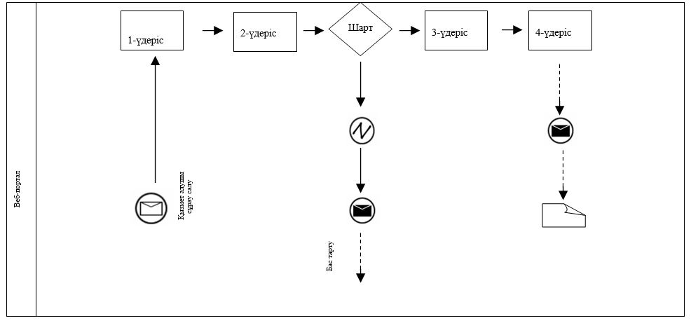

Шартты белгілер:

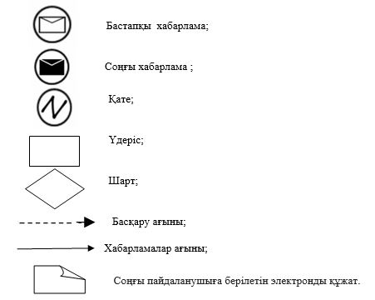

"Бизнестің жол картасы-2020" бизнесті қолдау
мен дамытудың мемлекеттік бағдарламасы шеңберінде
бизнес-инкубациялау аясында жаңа бизнес-идеяларды және
индустриалық-инновациялық жобаларды іске асыру үшін
шағын кәсіпкерлік субъектілеріне мемлекеттік гранттар
беру" мемлекеттік көрсетілетін қызмет регламентіне
2- қосымша
"Бизнестің жол картасы-2020" бизнесті қолдау мен дамытудың мемлекеттік бағдарламасы шеңберінде жаңа бизнес-идеяларды іске асыру үшін шағын кәсіпкерлік субъектілеріне мемлекеттік гранттар беру мемлекеттік қызметін көрсетудің бизнес-үдерістерінің анықтамалығы

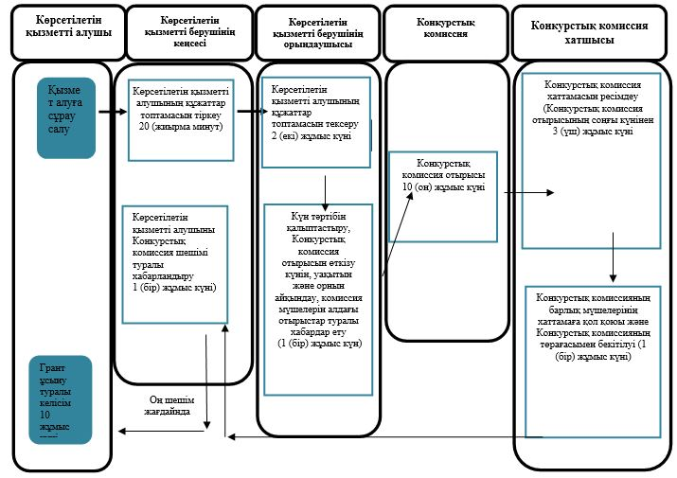

Шартты белгілер:

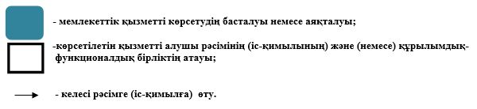

"Бизнестің жол картасы-2020" бизнесті қолдау
мен дамытудың мемлекеттік бағдарламасы шеңберінде
бизнес-инкубациялау аясында жаңа бизнес-идеяларды және
индустриалық-инновациялық жобаларды іске асыру үшін
шағын кәсіпкерлік субъектілеріне мемлекеттік гранттар
беру" мемлекеттік көрсетілетін қызмет регламентіне
3- қосымша
"Бизнестің жол картасы-2020" бизнесті қолдау мен дамытудың мемлекеттік бағдарламасы шеңберінде бизнес-инкубациялау шеңберінде индустриалық-инновациялық жобаларды іске асыру үшін шағын кәсіпкерлік субъектілеріне мемлекеттік гранттар беру мемлекеттік қызметін көрсетудің бизнес-үдерістерінің анықтамалығы

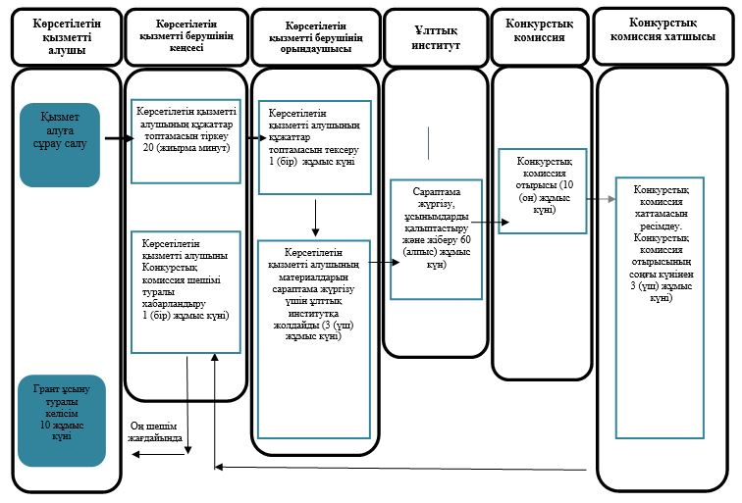

Шартты белгілер:

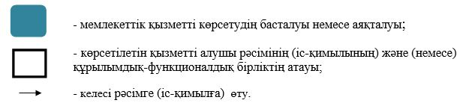

Қарағанды облысы әкімдігінің
2019 жылғы " "
№____ қаулысына
2-қосымша
Қарағанды облысы әкімдігінің
2016 жылғы "25" сәуірдегі
№29/01 қаулысына
қосымша
"Бизнестің жол картасы-2020" бизнесті қолдау мен дамытудың мемлекеттік бағдарламасы шеңберінде өндірістік (индустриялық) инфрақұрылымды дамыту бойынша қолдау көрсету" мемлекеттік көрсетілетін қызмет регламенті
1-тарау. Жалпы ережелер
1. "Бизнестің жол картасы-2020" бизнесті қолдау мен дамытудың мемлекеттік бағдарламасы шеңберінде өндірістік (индустриялық) инфрақұрылымды дамыту бойынша қолдау көрсету" мемлекеттік көрсетілетін қызметті (бұдан әрі – мемлекеттік қызмет) облыстың жергілікті атқарушы органы (бұдан әрі–көрсетілетін қызметті беруші) көрсетеді.
Өтініштерді қабылдау және мемлекеттік қызмет көрсетудің нәтижелерін беру облыстың жергілікті атқарушы органының кеңсесі (бұдан әрі - Бағдарламаның жергілікті үйлестірушісі) және "электрондық үкіметтің" веб-порталы (бұдан әрі - веб-портал) жүзеге асырады.
2. Мемлекеттік қызметті көрсету нысаны: қағаз /электрондық түрде.
3. Мемлекеттік көрсетілетін қызмет нәтижесі: Өңірлік үйлестіру кеңесі (бұдан әрі - ӨҮК) отырысының хаттамасынан үзінді немесе "Кәсіпкерлік саласындағы мемлекеттік көрсетілетін қызметтер стандарттарын бекіту туралы" (Нормативтік құқықтық актілерді мемлекеттік тіркеу тізілімінде № 11181 болып тіркелген) Қазақстан Республикасы Ұлттық экономика министрінің 2015 жылғы 24 сәуірдегі № 352 бұйрығымен бекітілген, "Бизнестің жол картасы 2020" бизнесті қолдау мен дамытудың мемлекеттік бағдарламасы шеңберінде өндірістік (индустриялық) инфрақұрылымды дамыту бойынша қолдау көрсету" мемлекеттік көрсетілетін қызмет стандартының (бұдан әрі - Стандарт) 10-тармағында көзделген жағдайларда және негіздер бойынша мемлекеттік қызмет көрсетуден бас тарту туралы дәлелді жауап.
Мемлекеттік қызмет көрсету нәтижесінің ұсыну нысаны: қағаз және электрондық түрінде.
2-тарау. Мемлекеттік қызмет көрсету процесінде көрсетілетін қызметті берушінің құрылымдық бөлімшелерінің (қызметкерлерінің) іс-қимыл тәртібінің сипаттамасы
4. Мемлекеттік қызмет көрсету бойынша рәсімдер (іс-қимылдар) бастауға, көрсетілетін қызметті алушының (не сенімхат бойынша оның өкілінің) қағаз нысанында Стандарттың 9 тармағында көрсетілген құжаттардың болуы негіздеме болып табылады.
5. Мемлекеттік қызмет көрсету процесінің құрамына кіретін рәсімдердің (іс-қимылдардың) мазмұны, орындалу ұзақтығы:
1-іс-қимыл - көрсетілетін қызметті берушінің кеңсесі көрсетілетін қызметті алушының құжаттар топтамасын қабылдауды және тіркеуді жүзеге асырады. Орындалу ұзақтығы-20 (жиырма) минут;
2-іс-қимыл - көрсетілетін қызметті берушінің орындаушысы құжаттар топтамасының толықтығын тексереді, көрсетілетін қызметті алушының жобасын мемлекеттік қызмет көрсету шарттарына сәйкестігі тұрғысынан тексереді, басқа да мемлекеттік бағдарламаларға қатысу, мемлекеттік даму институттары арқылы мемлекеттік қолдаудың өзге де шараларын пайдалану туралы ақпаратты қарайды, өңір үшін басым экономика секторларында іске асырылатын көрсетілетін қызметті алушылардың жобаларын қарайды, ӨҮК қарауына көрсетілетін қызметті алушылар жобаларының тізімін енгізеді, күн тәртібінің мәселесін қалыптастырады, ӨҮК өткізу күні, уақыты мен орнын анықтайды. Орындалу ұзақтығы-5 (бес) жұмыс күні;
3-іс-қимыл - ӨҮК отырысын өткізу. Орындалу ұзақтығы-1 (бір) жұмыс күні;
4-іс-қимыл - ӨҮК хатшысының ӨҮК отырысының хаттамасын ресімдеуі, ӨҮК отырысының хаттамасынан үзінді және ілеспе хатты дайындау. Орындалу ұзақтығы-2 (екі) жұмыс күні;
5-іс-қимыл - көрсетілетін қызметті берушінің кеңсесі ілеспе хатты және ӨҮК отырысының хаттамасынан үзінді көшірмені тіркеуді жүзеге асырады. Орындалу ұзақтығы-1 (бір) жұмыс күні.
Мемлекеттік қызметті көрсету мерзімі көрсетілетін қызметті берушіге құжаттар топтамасын тапсырған күннен бастап-11 (он бір) жұмыс күні.
6. Осы Регламенттің 5-тармағында көрсетілген 1-ші іс-қимыл бойынша мемлекеттік қызмет көрсету рәсімінің (іс-қимылының) нәтижесі, көрсетілетін қызметті алушының тіркелген құжаттары болып табылады, олар осы Регламенттің 5-тармағында көрсетілген 2-ші іс-қимылды орындауды бастау үшін негіз болады.
Осы Регламенттің 5-тармағында көрсетілген 2-ші іс-қимыл бойынша мемлекеттік қызмет көрсету рәсімінің (іс-қимылының) нәтижесі, ӨҮК отырысын өткізу күнін, уақытын, орнын келісу болып табылады, ол осы Регламенттің 5-тармағында көрсетілген 3-ші іс-қимылды орындауды бастау үшін негіз болады.
Осы Регламенттің 5-тармағында көрсетілген 3-ші іс-қимыл бойынша мемлекеттік қызмет көрсету рәсімінің (іс-қимылының) нәтижесі, ӨҮК отырысын өткізу болып табылады, ол осы Регламенттің 5-тармағында көрсетілген 4-ші іс-қимылды орындауды бастау үшін негіз болады.
Осы Регламенттің 5-тармағында көрсетілген 4-ші іс-қимыл бойынша мемлекеттік қызмет көрсету рәсімінің (іс-қимылының) нәтижесі, кепілдіктерді ұсыну/бермеу себептерін көрсете отырып, ӨҮК ресімделген хаттамасы болып табылады, ол осы Регламенттің 5-тармағында көрсетілген 5-ші іс-қимылды орындауды бастау үшін негіз болады.
Осы Регламенттің 5-тармағында көрсетілген 5-ші іс-қимыл бойынша көрсетілетін мемлекеттік қызмет рәсімінің (іс-қимылының) нәтижесі, ӨҮК хаттамасынан үзінді болып табылады.
3-тарау. Мемлекеттік қызмет көрсету процесінде көрсетілетін қызметті берушінің құрылымдық бөлімшелерінің (қызметкерлерінің) өзара іс-қимыл тәртібінің сипаттамасы
7. Мемлекеттік қызмет көрсету процесіне қатысатын көрсетілетін қызметті берушінің құрылымдық бөлімшелерінің тізбесі:
1) көрсетілетін қызметті берушінің кеңсесі;
2) көрсетілетін қызметті берушінің орындаушысы;
3) ӨҮК хатшысы.
8. Мемлекеттік қызметті көрсету үшін қажетті рәсімдердің (іс-қимылдардың) сипаттамасы:
1) көрсетілетін қызметті берушінің кеңсесі көрсетілетін қызметті алушының құжаттар топтамасын қабылдауды және тіркеуді жүзеге асырады. Орындалу ұзақтығы-20 (жиырма) минут;
2) көрсетілетін қызметті берушінің орындаушысы құжаттар топтамасының толықтығын тексереді, көрсетілетін қызметті алушының жобасын мемлекеттік қызмет көрсету шарттарына сәйкестігі тұрғысынан тексереді, басқа да мемлекеттік бағдарламаларға қатысу, мемлекеттік даму институттары арқылы мемлекеттік қолдаудың өзге де шараларын пайдалану туралы ақпаратты қарайды, өңір үшін басым экономика секторларында іске асырылатын көрсетілетін қызметті алушылардың жобаларын қарайды, ӨҮК қарауына көрсетілетін қызметті алушылар жобаларының тізімін енгізеді, күн тәртібінің мәселесін қалыптастырады, ӨҮК өткізу күні, уақыты мен орнын анықтайды. Орындалу ұзақтығы-7 (жеті) жұмыс күні;
3) ӨҮК отырысы. Орындалу ұзақтығы-1 (бір) жұмыс күні;
4) ӨҮК хатшысы ӨҮК отырысының хаттамасын ресімдейді, ӨҮК отырысының хаттамасынан үзінді көшірмені, ілеспе хатты дайындайды және көрсетілетін қызметті берушінің басшылығына қол қоюға береді. Орындалу ұзақтығы-2 (екі) жұмыс күні;
5) көрсетілетін қызметті берушінің кеңсесі ілеспе хатты және ӨҮК отырысының хаттамасынан үзінді көшірмені тіркеуді жүзеге асырады. Орындалу ұзақтығы-1 (бір) жұмыс күні.
4-тарау. Мемлекеттік қызмет көрсету процесінде ақпараттық жүйелерді пайдалану тәртібінің сипаттамасы
9. Портал арқылы мемлекеттік қызмет көрсету кезіндегі көрсетілетін қызметті беруші мен көрсетілетін қызметті алушының жүгіну тәртібін және рәсімдерінің (іс-әрекеттерінің) реттілігін сипаттау:
1) көрсетілетін қызметті алушы веб-порталда тіркеуді көрсетілетін қызметті алушы компьютерінің интернет-браузерінде сақталатын өзінің ЭЦҚ тіркеу куәлігінің көмегімен жүзеге асырады (веб-порталда тіркелмеген көрсетілетін қызметті алушылар үшін жүзеге асырылады);
2) 1-үдеріс - көрсетілетін қызметті алушының компьютерінің интернет-браузеріне ЭЦҚ тіркеу куәлігін бекіту, мемлекеттік қызметті алу үшін көрсетілетін қызметті алушының парольді веб-порталда енгізу үдерісі (авторизациялау үдерісі);
3) 1-шарт - логин (ЖСН/БСН) және пароль арқылы тіркелген көрсетілетін қызметті алушы туралы деректердің түпнұсқалығын веб-порталда тексеру;
4) 2-үдеріс - веб-порталда көрсетілетін қызметті алушының деректерінде бұзушылықтардың болуына байланысты авторизациялаудан бас тарту туралы хабарламаны қалыптастыру;
5) 3-үдеріс - көрсетілетін қызметті алушының осы регламентте көрсетілген қызметті таңдауы, қызметті көрсету және оның құрылымы мен форматтық талаптарын ескере отырып, қызмет алушының нысанды толтыруы үшін сұрау салу нысанын экранға шығару (деректерді енгізу), сұрау салу нысанына қажетті құжаттарды электрондық түрде бекіту;
6) 4-үдеріс - ЭҮТШ-де қызметті төлеу, содан кейін бұл ақпарат МДБ АЖ-ға келіп түседі;
7) 2-шарт - қызмет көрсету үшін төлем фактісін МДБ АЖ-да тексеру;
8) 5-үдеріс - МДБ АЖ-да қызмет көрсету үшін төлемнің болмауына байланысты сұратылған қызметтен бас тарту туралы хабарламаны қалыптастыру;
9) 6-үдеріс - көрсетілетін қызметті алушының сұрау салуды куәландыру (қол қою) үшін ЭЦҚ тіркеу куәлігін таңдауы;
10) 3-шарт - веб-порталда ЭЦҚ тіркеу куәлігінің қолданылу мерзімін және қайтарып алынған (күші жойылған) тіркеу куәліктерінің тізімінде болмауын, сондай-ақ сұрау салуда көрсетілген ЖСН/БСН мен ЭЦҚ тіркеу куәлігінде көрсетілген ЖСН/БСН арасындағы сәйкестендіру деректерінің сәйкестігін тексеру;
11) 7-үдеріс - көрсетілетін қызметті алушының ЭЦҚ түпнұсқалығының расталмауына байланысты сұратылған қызметтен бас тарту туралы хабарламаны қалыптастыру;
12) 8-үдеріс - қызмет көрсетуге сұрау салудың толтырылған нысанын (енгізілген деректерді) көрсетілетін қызметті алушының ЭЦҚ арқылы куәландыруы (қол қою);
13) 9-үдеріс - электрондық құжатты (көрсетілетін қызметті алушының сұрау салуын) МДБ АЖ-да тіркеу және сұрау салуды МДБ АЖ-да өңдеу;
14) 4-шарт – көрсетілетін қызметті берушінің көрсетілетін қызметті алушының біліктілік талаптарына және мемлекеттік қызмет көрсету негіздеріне сәйкестігін тексеруі;
15) 10-үдеріс - МДБ АЖ-да көрсетілетін қызметті алушының деректерінде бұзушылықтардың болуына байланысты сұратылған қызметтен бас тарту туралы хабарламаны қалыптастыру;
16) 11-үдеріс - көрсетілетін қызметті алушының веб-портал қалыптастырған мемлекеттік қызмет көрсету нәтижесін алуы. Электрондық құжат қызмет берушінің уәкілетті тұлғасының ЭЦҚ пайдаланумен қалыптастырылады.
Мемлекеттік қызметтерді көрсетуге қатысатын ақпараттық жүйелердің функционалдық өзара әрекеттесу диаграммасы осы Регламенттің 1-қосымшасында келтірілген.
10. Мемлекеттік қызмет көрсету процесінде рәсімдердің (іс-қимылдардың) ретін, көрсетілетін қызметті берушінің құрылымдық бөлімшелерінің (қызметкерлерінің) өзара іс-қимылдарының және ақпараттық жүйелерді қолдану тәртібінің сипаттамасы осы Регламенттің 2-қосымшасына сәйкес мемлекеттік қызмет көрсетудің бизнес-үдерістерінің анықтамалығында көрсетіледі. Мемлекеттік қызмет көрсетудің бизнес-үдерістерінің анықтамалығы "электрондық үкімет" веб-порталында, көрсетілетін қызметті берушінің интернет-ресурсында орналастырылады.
Ескерту.
Аббревиатуралардың толық жазылуы:
МДБ АЖ-мемлекеттік деректер қорының ақпараттық жүйесі;
ЖСН-жеке сәйкестендіру нөмірі;
БСН-бизнес-сәйкестендіру нөмірі;
ЭҮТШ – "электрондық үкіметтің" төлем шлюзі;
ЭЦҚ-электрондық цифрлық қолтаңба.
"Бизнестің жол картасы-2020" бизнесті қолдау мен дамытудың
мемлекеттік бағдарламасы шеңберінде өндірістік (индустриялық)
инфрақұрылымды дамыту бойынша қолдау көрсету" мемлекеттік
көрсетілетін қызмет регламентіне
1-қосымша
Мемлекеттік қызметті көрсетуге тартылған ақпараттық жүйелердің функционалдық өзара іс-қимыл диаграммасы

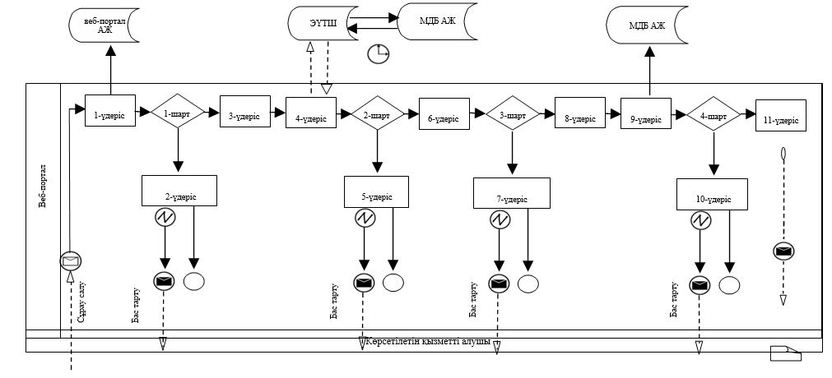

Шартты белгілер:

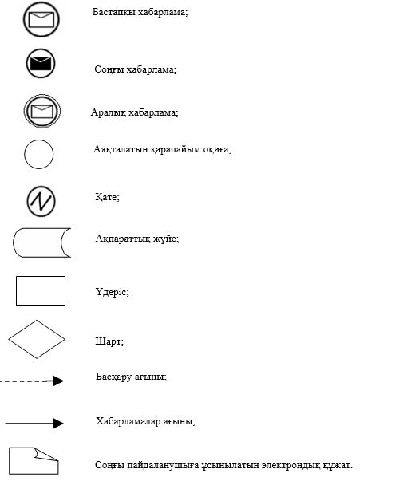

"Бизнестің жол картасы-2020" бизнесті қолдау мен дамытудың мемлекеттік бағдарламасы
шеңберінде өндірістік (индустриялық) инфрақұрылымды дамыту бойынша қолдау көрсету"
мемлекеттік көрсетілетін қызмет регламентіне 2-қосымша
"Бизнестің жол картасы-2020" бизнесті қолдау мен дамытудың мемлекеттік бағдарламасы шеңберінде өндірістік (индустриалық) инфрақұрылымды дамыту бойынша қолдау көрсету" мемлекеттік көрсетілетін қызмет бизнес-үдерістерінің анықтамалығы

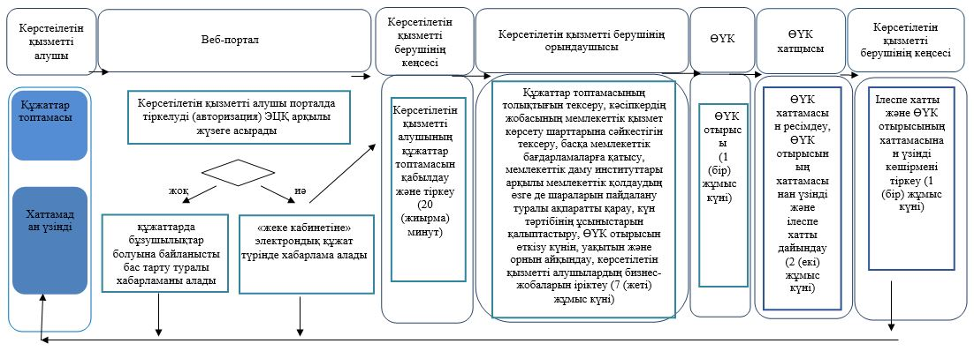

Шартты белгілер:

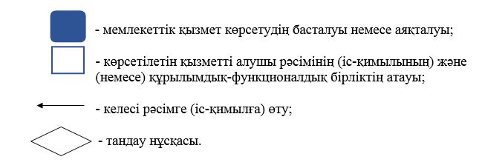

© 2012. Қазақстан Республикасы Әділет министрлігінің «Қазақстан Республикасының Заңнама және құқықтық ақпарат институты» ШЖҚ РМК

